南京信息工程大学 实验（实习）报告
实验（实习）名称 交换机工作原理 日期 得分 指导教师 姚永雷
系 计算机 专业 奇安信 年级 2021 班次 1 姓名 朱宸扬 学号 202183760012

- 实验目的
学习交换机的工作原理
学习交换机建立MAC地址表的过程

- 实验内容
搭建以交换机为中心的交换式以太网

- 实验步骤
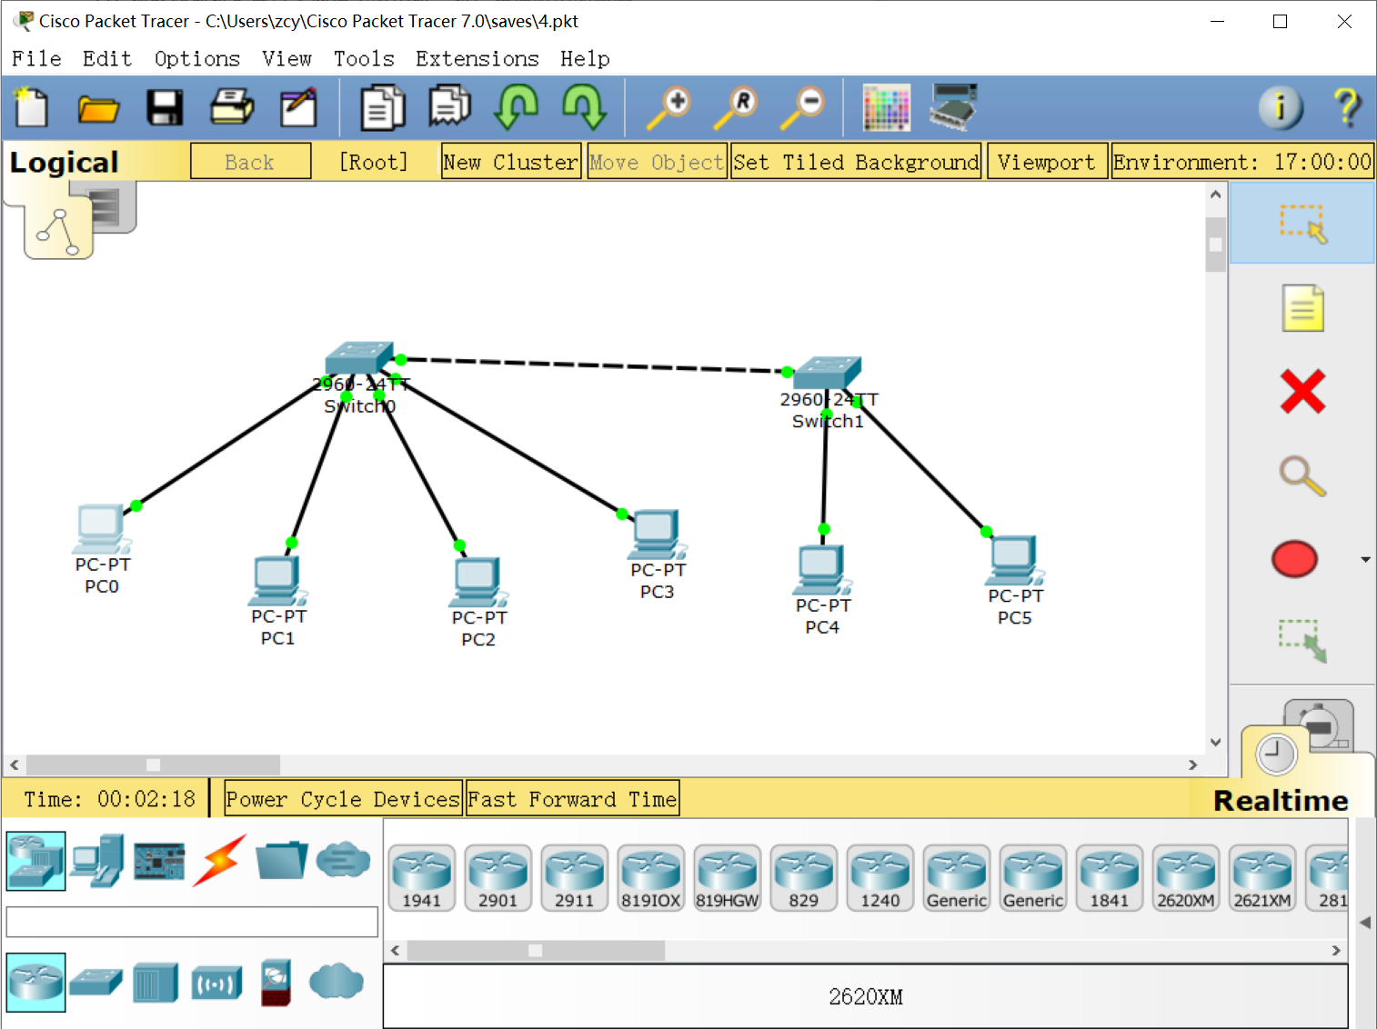

搭好网络拓扑
可以用inspect看交换机的mac表
是空的
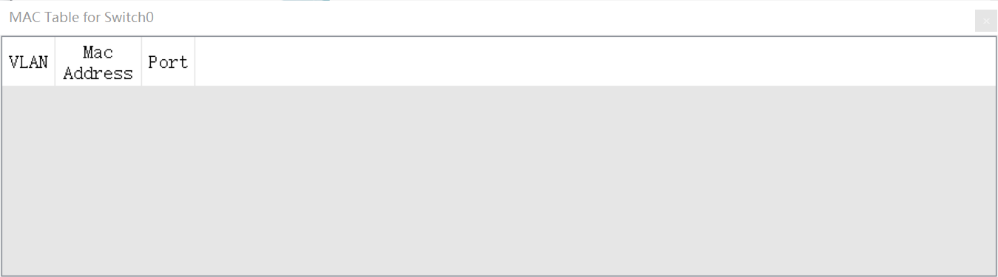

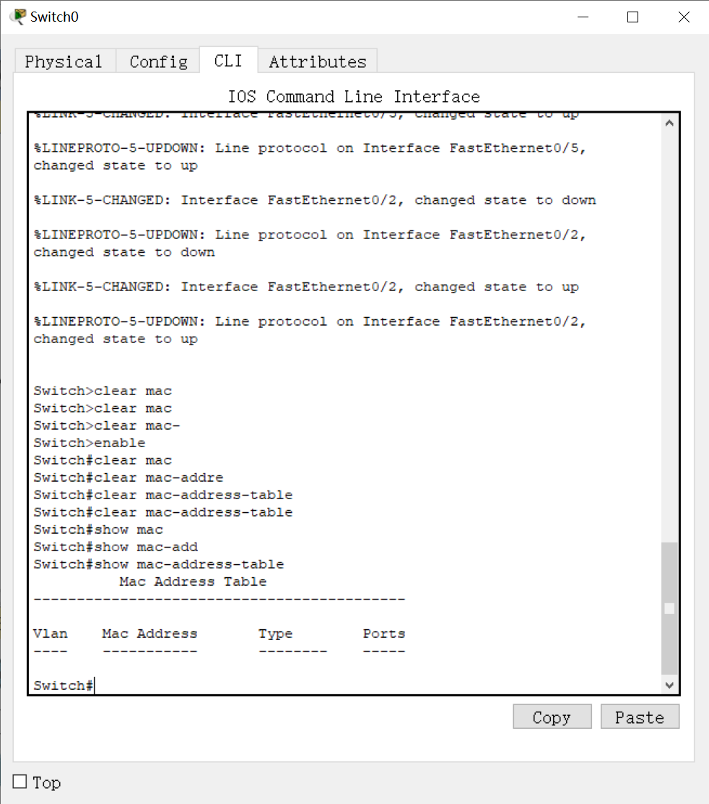

进入模拟模式
PC0 ping PC1
PC5 ping PC6
如果用集线器是会起冲突的

抓arp icmp的包
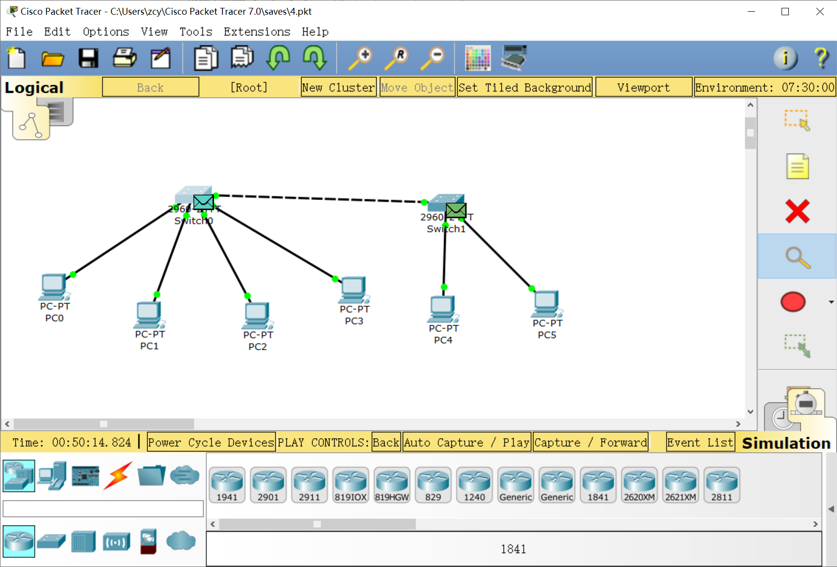

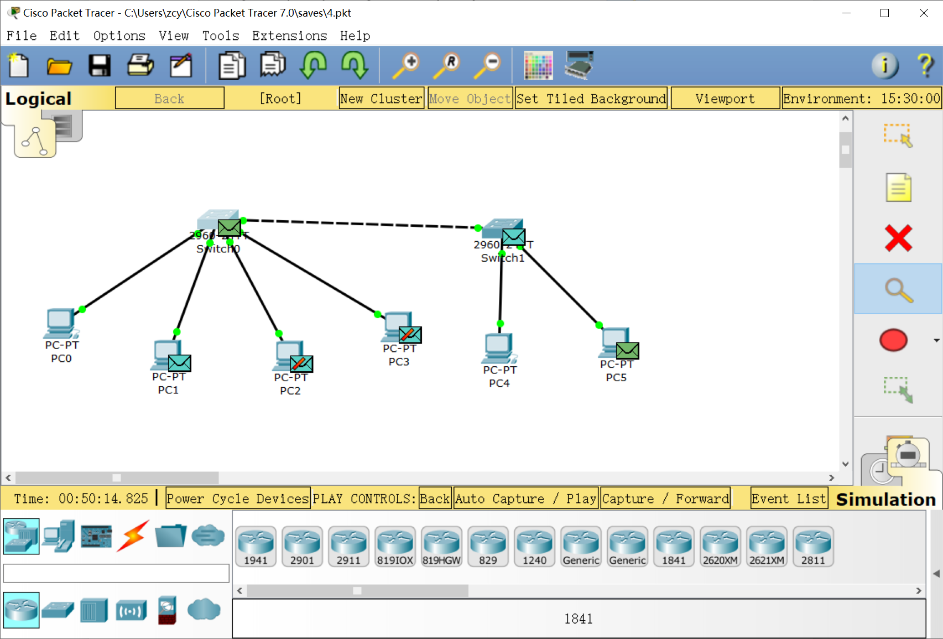
此时交换机会知道来源的mac地址

然后把mac地址发给所有终端
mac对上了就会返回一个确认包
然后以后就不需要arp了

- 体会和总结
交换机不能分割广播域

